Папье-маше. Фигура человека. Каркас из проволоки и бумаги.

Изучите рисунки. Обратите внимание на изгиб позвоночника. Места креплений рук и ног. Положение черепа. Где находится талия. Сколько голов помещается в отрезке между плечом и кончиками пальцев. Между поясом и стопой. Обратите внимание на длину кисти. Как выглядит стопа в профиль. Как выглядит пятка. Насколько ноги длиннее рук. Всё измеряйте головами.

Посмотрите на себя в зеркало. Приложите ладонь к лицу - пальцы достают до середины лба. Опустите руки –пальцы касаются середины бедра. Локти напротив талии. Согните руку в локте-запястье на уровне плеча. Поднимите руку вверх - локоть находится на уровне головы. Части руки от запястья до локтя и от локтя до плеча равны. Изучайте пропорции на себе и близких. Сравнивайте и анализируйте.

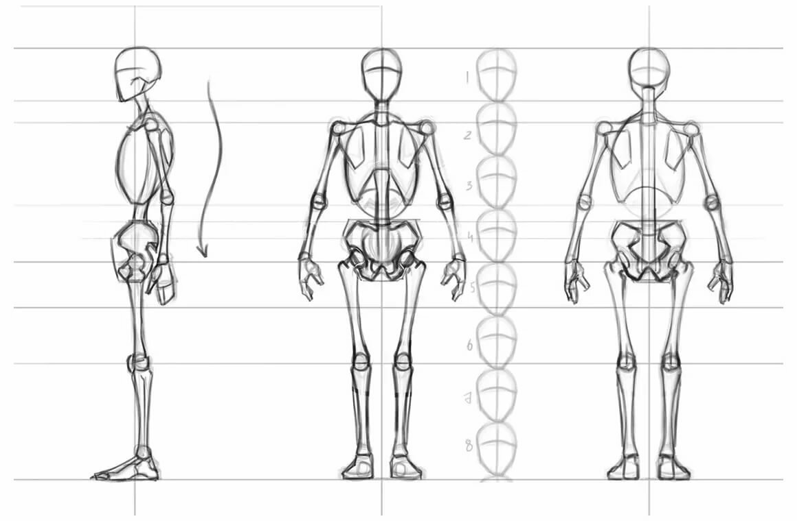

Делаем каркас из проволоки для фигуры человека.

Материалы и инструменты:

Проволока

Туалетная бумага

Алебастр или гипс

Клейстер или клей пва

Плоскогубцы

Кисть

Ножницы

Пустая пластиковая бутылка

С помощью плоскогубцев скрутить каркас из проволоки. Соблюдаем пропорции. Ноги делаем чуть длиннее для подставки. Наращиваем массу-отрезки туалетной бумаги приматываем ниткой к скелету. Формируем грудную клетку, голову. Не делаем фигуру очень толстой. Не забываем, что будет ещё слой папье-маше.

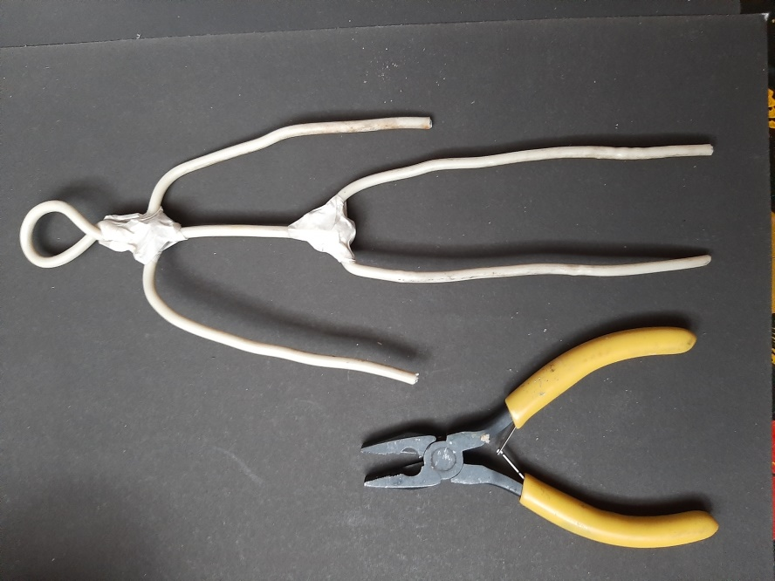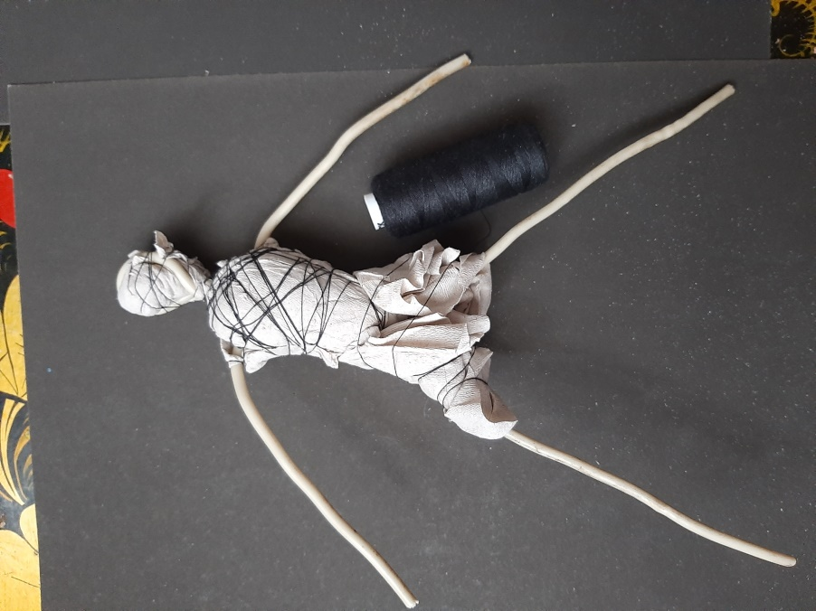

Формируем руки и ноги.

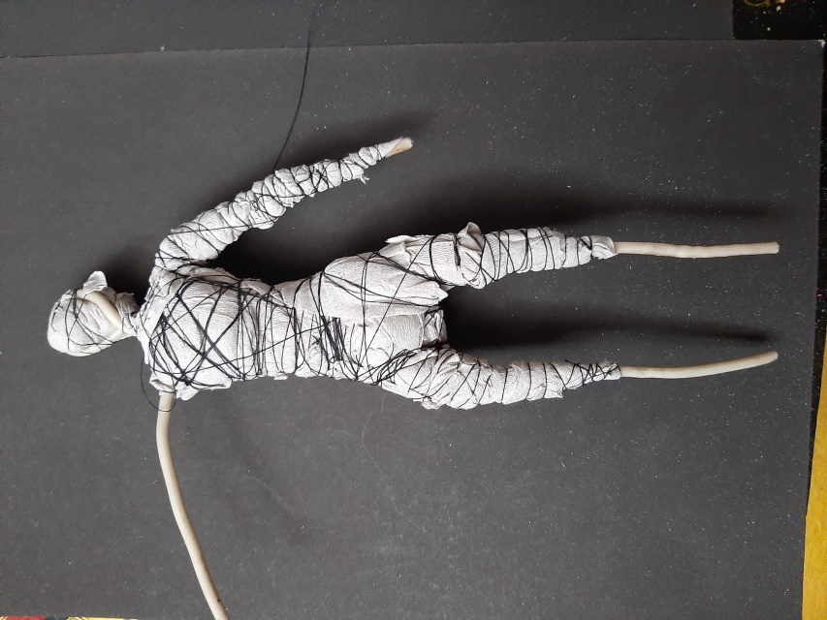

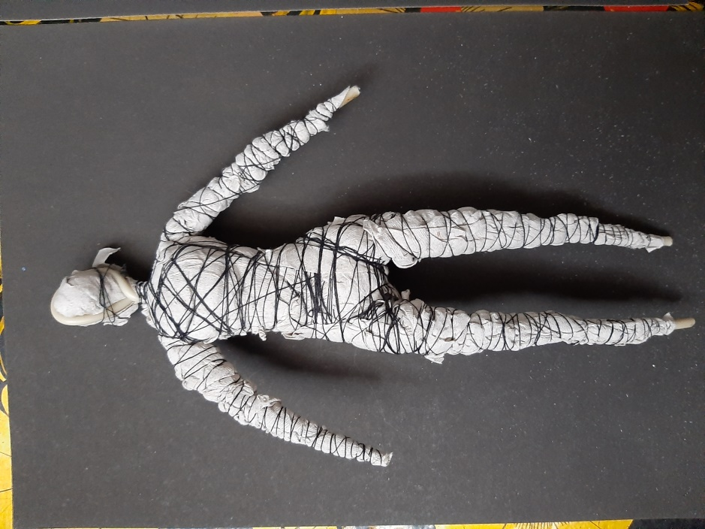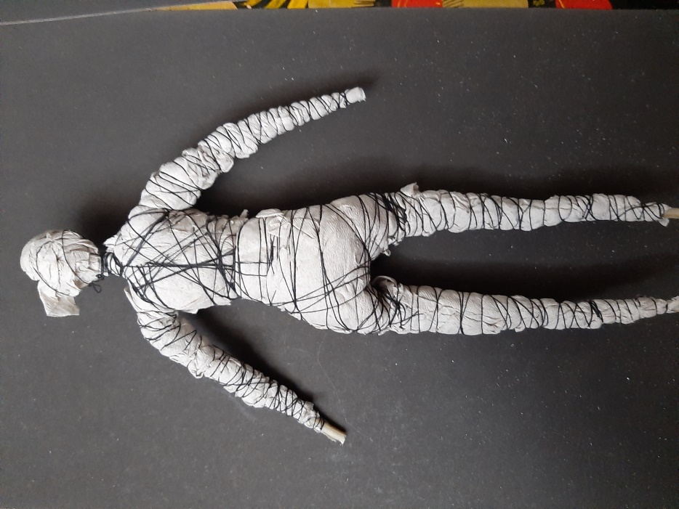

Вид спереди Вид сзади

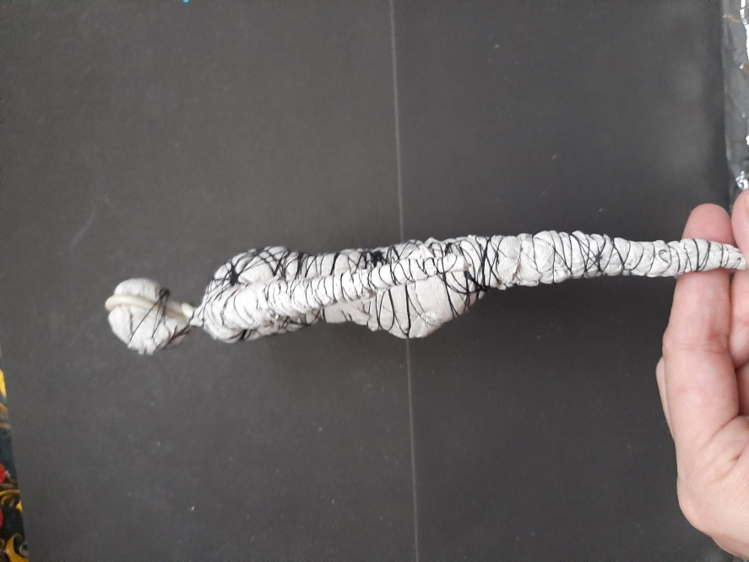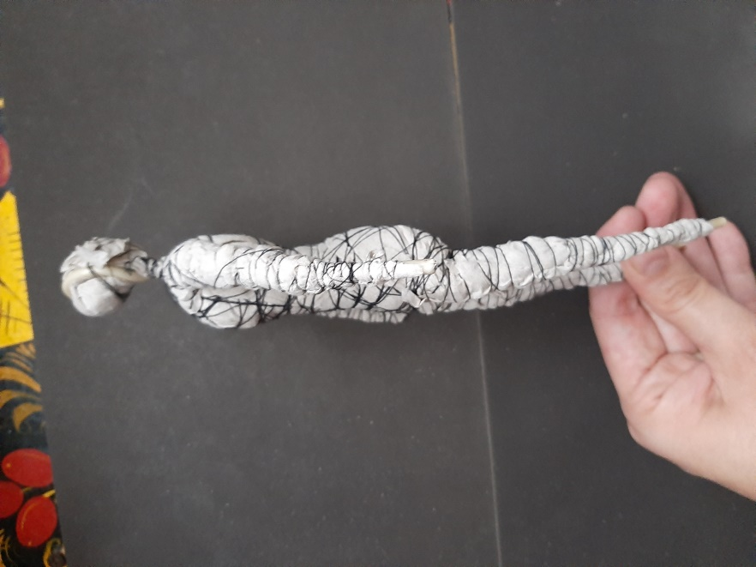

Вид сбоку

Делаем подставку для куклы: Обрезаем бутылку. Разводим алебастр или гипс по инструкции на упаковке и заливаем в донышко бутылки. Устанавливаем куклу, придерживаем, пока алебастр не застынет.

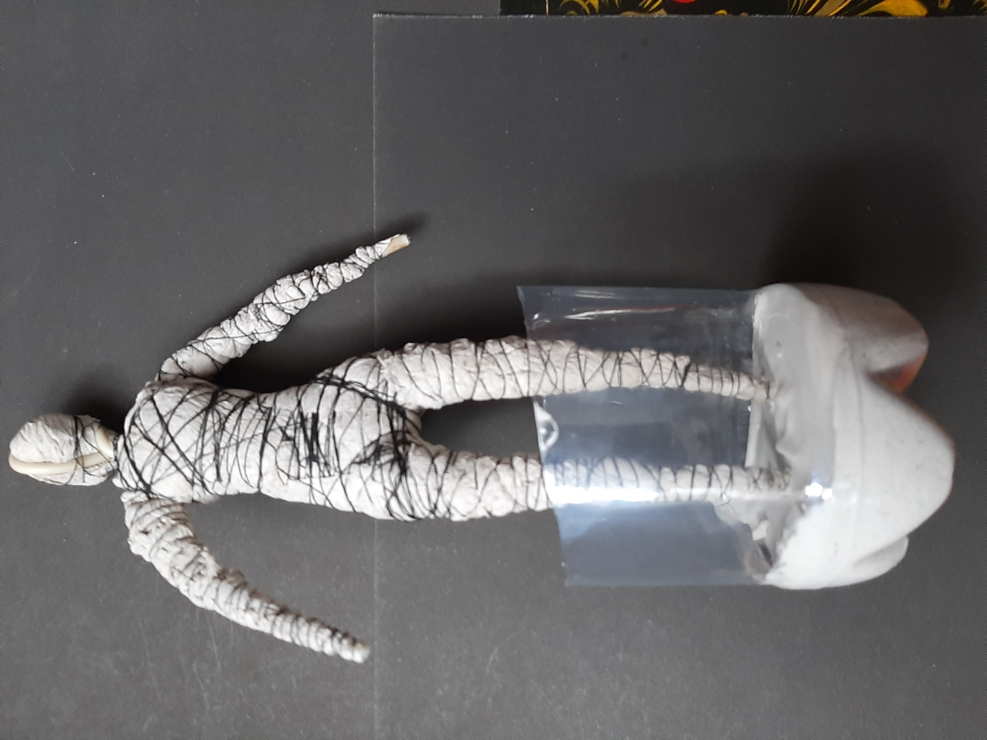

Промазываем всю фигурку клеем. Оставляем сохнуть. Каркас куклы готов.